前缀和模板（复杂度O(n)）
一维前缀和
原理就是只计算了sum[1]
后面只是在sum[1]的基础上不断加
int a[n];
for (int i=0;i<n;i++) cin >> a[i];
int sum[n+1];
sum[0]=0;
for (int i=1;i<n+1;i++) sum[i]=sum[i-1]+a[i-1];

二维前缀和
目的是预处理出一个结构，以后每次查询二维数组任何范围上的累加和都是O(1)的操作
1. 根据原始状况，生成二维前缀和数组sum，
sum[i][j]: 代表左上角(0,0)到右下角(i,j)这个范围的累加和
sum[i][j] += sum[i][j - 1] + sum[i - 1][j] - sum[i - 1][j - 1];
2. 查询左上角(a,b)到右下角(c,d)这个范围的累加和
sum[c][d] - sum[c][b-1] - sum[a-1][d] + sum[a-1][b-1];
3. 实际过程中往往补第0行、第0列来减少很多条件判断。
当然也可以不补。根据个人习惯决定。
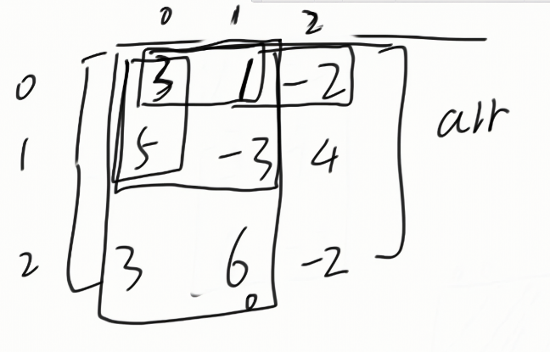
左+上-左上+自己处理这个矩阵
容斥原理（左上被加了两次）
sum[i][j] = num[i][j] + sum[i-1][j] + sum[i][j-1] - sum[i-1][j-1];

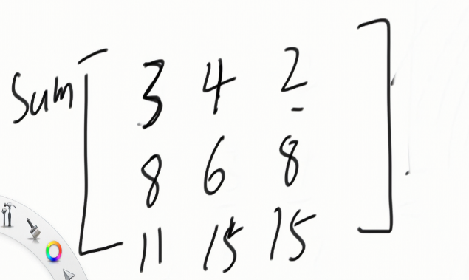

此时就是（0，0）拖动到那个点的sum

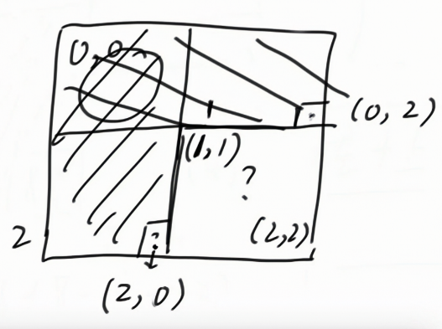
若求（1，1）到（2，2）的sum只需用（2，2）的sum减去（0，0）到（2，0）的sum（即变化后的（2，0））与（0，0）到（0，2）（即变化后的（0，2））的sum再加上多减的（0，0）即可

由此推广可得
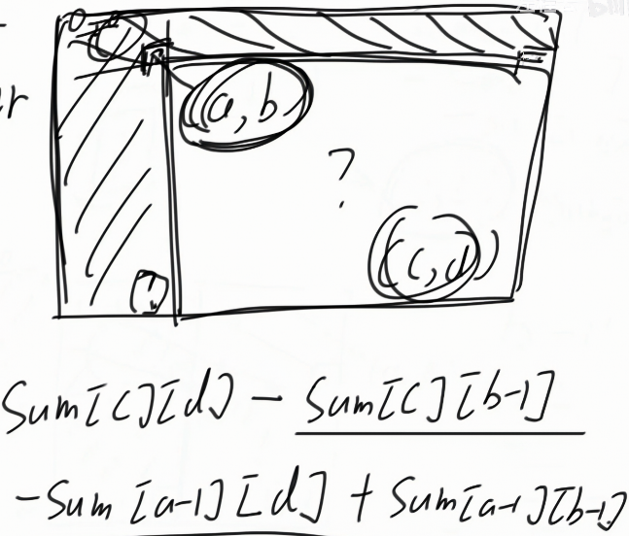
即若求（a，b）到（c，d）的sum只需sum[c][d]-sum[c][b-1]-sum[a-1][d]+sum[a-1][b-1]
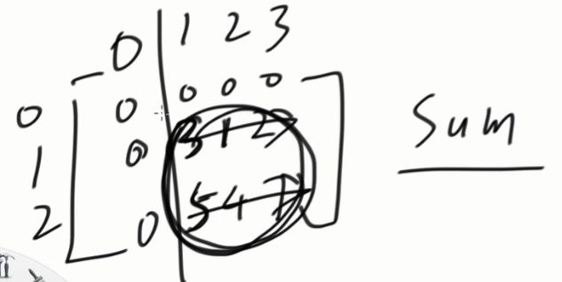
可像这样补0处理边缘

